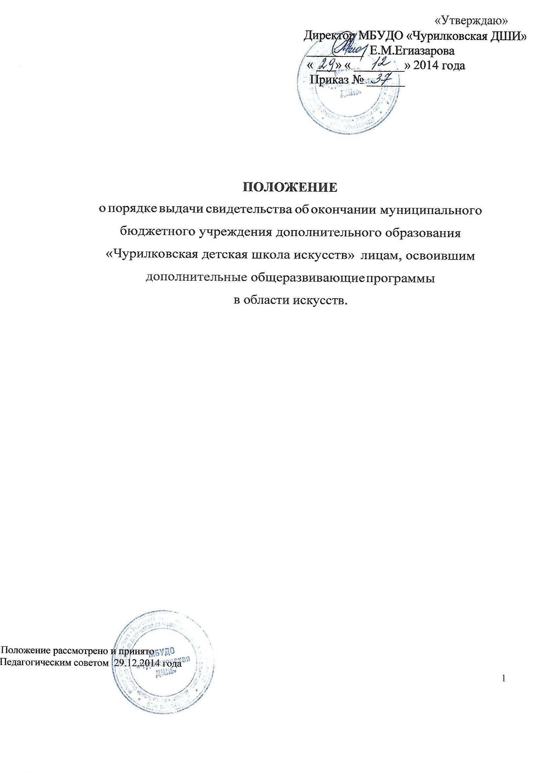

Положение рассмотрено и принято
Педагогическим советом 29.12.2014 года
1

- Общие положения
Настоящее Положение о порядке выдачи лицам, освоившим дополнительные общеразвивающие программы в области искусств, документа об обучении, разработано в соответствие с Федеральным законом от 29.12.2012 r. № 273-ФЗ «Об образовании в Российской Федерации», локальными актами, Уставом МБУДО «Чурилковская ДШИ» (далее - ДШИ).

Настоящее Положение устанавливает порядок заполнения, учёта и выдачи свидетельства об обучении лицам, освоившим дополнительные общеразвивающие программы в области искусств (далее - Свидетельство), реализуемые в ДШИ, структуру Свидетельства, полномочия и ответственность педагогических работников, участвующих в заполнении Свидетельства.

Свидетельство - документ, удостоверяющий освоение лицом в полном объеме дополнительных общеразвивающих программв области искусств (далее - ДОП).

Свидетельство об обучении разрабатывается ДШИ самостоятельно по образцу и в порядке, установленном ДШИ.

- Порядок выдачи документов об обучении.
Документ об обучении выдается лицу, завершившему полный курс обучения по дополнительной общеразвивающей программе и прошедшему успешно итоговую аттестацию (далее - выпускник), на основании решения экзаменационной комиссии.

Документ об обучении «с отличием» выдается при условии, если все оценки, указанные в приложении к нему (оценки по дисциплинам дополнительной общеразвивающей программы) являются оценками «отлично».

Дубликат документа об обучении выдается:
- взамен утраченного документа об обучении;
- взамен документа об обучении, содержащего ошибки, обнаруженные выпускником после его получения.

Документ об обучении (дубликат) выдается выпускнику лично или другому лицу по заверенной в установленном порядке доверенности, выданной указанному лицу выпускником или по заявлению выпускника.

Лица, не прошедшие итоговую аттестацию по неуважительной причине или получившие на итоговой аттестации неудовлетворительные результаты, отчисляются из ДШИ. Им выдается справка установленного ДШИ образца.
2

Решение об отказе в выдаче Свидетельства обучающемуся принимается Педагогическим советом ДШИ в случае освоения дополнительной общеразвивающей Программы не в полном объёме, в случае неудовлетворительной итоговой аттестации, или её отсутствия, и оформляется протоколом.

Структура Свидетельства.
Свидетельство включает следующие сведения (Приложения):
1. Наименование ДШИ.
2.Регистрационный номер Свидетельства.
3.Фамилию, Имя, Отчество обучающегося.
4. Год рождения обучающегося.
5. Год поступления в ДШИ и год окончания обучения.
6. Наименование ДОП.
Сведения о содержании и результатах освоения ДОП (оценка уровня знаний обучающегося по каждому учебному предмету (оценка выставляется по пятибалльной системе без «+» и «-»).
7.Подпись директора заверяется печатью ДШИ.
Подписи заместителя директора по УВР, заместителя директора по ВР и КПР, преподавателя.
8. Дата выдачи.

Заполнение документа об обучении
Бланки документа об обучении заполняются на русском языке.

Бланки документа об обучении заполняются от руки, гелевой пастой чёрного цвета или печатным способом с помощью принтера шрифтом «Times New Roman» черного цвета.

Подчистки, исправления, незаполненные графы не допускаются. В случае, если какой-либо раздел не заполняется, в нем ставится прочерк.

В случае несогласия выпускника или его родителей (законных представителей несовершеннолетнего) с содержанием записей подается заявление на имя директора ДШИ. На основании представленного заявления директором определяется механизм разрешения проблемы. Срок решения вопроса определяет директор ДШИ по согласованию с выпускником или его родителем (законным представителем несовершеннолетнего)·.

з

- Учет документа.
Под учётом понимается регистрация Свидетельства (дубликата) в Книге регистрации выдачи Свидетельств (дубликатов) (далее - Книга регистрации).

Каждому Свидетельству (дубликату) присваивается регистрационный номер - индивидуальный, не повторяющийся номер, позволяющий идентифицировать Свидетельство (дубликат). Данный номер сохраняется за ним в неизменном виде на весь период ведения Книги регистрации.

Регистрационный номер Свидетельства (дубликата) должен точно соответствовать регистрационному номеру в Книге регистрации.

При выдаче документа об обучении (дубликата) в книгу регистрации вносятся следующие данные:
- регистрационный номер документа об обучении (дубликата);
- фамилия, имя, отчество выпускника, в случае получения документа об обучении (дубликата) по доверенности - также фамилия, имя и отчество лица, которому выдан документ;
-дата выдачи документа об обучении (дубликата);
- наименование дополнительной общеразвивающей программы;
- подпись лица, которому выдан документ об обучении (дубликат).
- Книга регистрации находится у секретаря учебной части ДШИ.

- Книга регистрации хранится как документ строгой отчетности.

- Полномочия и ответственность педагогических работников.
Сведения, внесённые в Свидетельство (дубликат), согласовываются с заместителем директора ДШИ по учебно-воспитательной работе.

Ответственность за своевременность, полноту и достоверность сведений, внесённых в Свидетельство (дубликат) об освоении ДОП, возлагается на преподавателей ДШИ, реализующих данные ДОП, и заведующих отделениями ДШИ.

Обучающиеся, не прошедшие итоговой аттестации по неуважительной причине, либо получившие на итоговой аттестации неудовлетворительные результаты по одному и более предметам, считаются не завершившими образование и отчисляются из ДШИ. Им выдается справка об обучении установленного ДШИ образца.
4

Обучающиеся, не прошедшие итоговой аттестации или получившие на итоговой аттестации неудовлетворительные результаты, вправе пройти итоговую аттестацию в сроки, установленные и определяемые порядком проведения итоговой аттестации в локальном нормативном акте ДШИ. (К повторному прохождению итоговой аттестации обучающиеся допускаются не более одного раза)

5

